

国泰新点软件股份有限公司

地址：张家港市杨舍镇江帆路8号**(http://www.epoint.com.cn)**

电话：0512-58188000传真：0512-58132373

**用能权交易平台**

**发改监管人员操作手册**

**目录**

一、 用能权交易 4

1.1、 平台入口 4

1.2、 主体管理 6

1.2.1、 入库企业信息审核 6

1.3、 用能权交易管理 8

1.3.1、 下发交易指标 8

1.3.2、 审核交易公告 10

1.3.3、 申购申请审核 11

1.3.4、 成交公示审核 12

1.3.5、 合同审核 13

1.3.6、 资金划转情况确认 14

**修订记录**

|  |  |  |  |  |
| --- | --- | --- | --- | --- |
| **版本** | **修改日期** | **修改内容** | **修改人** | **备注** |
| 7.1.50.2 | 2021-12-10 | 编写操作手册 | 安俊超 |  |
|  |  |  |  |  |
|  |  |  |  |  |
|  |  |  |  |  |

# 用能权交易

## 平台入口

陕西（榆林）用能权交易平台网址：<http://111.20.184.126:8085/>

或者打开全国公共资源交易平台（陕西⦁榆林）网站首页（网址：http://yl.sxggzyjy.cn/），在首页右侧点击用能权交易平台进入陕西（榆林）用能权交易平台，如下图：

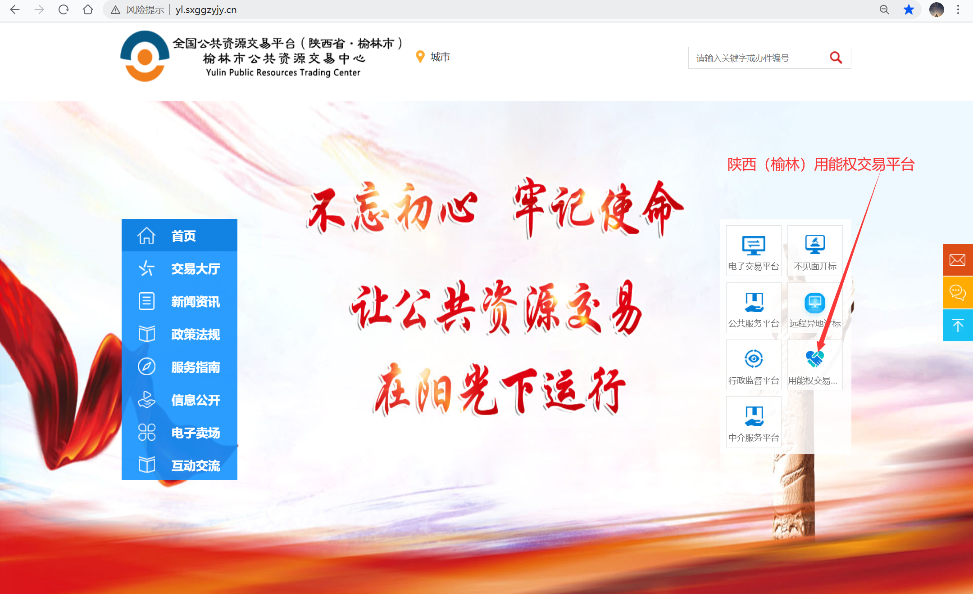

在用能权交易平台首页点击“企业入库”，进入企业登录注册页面，

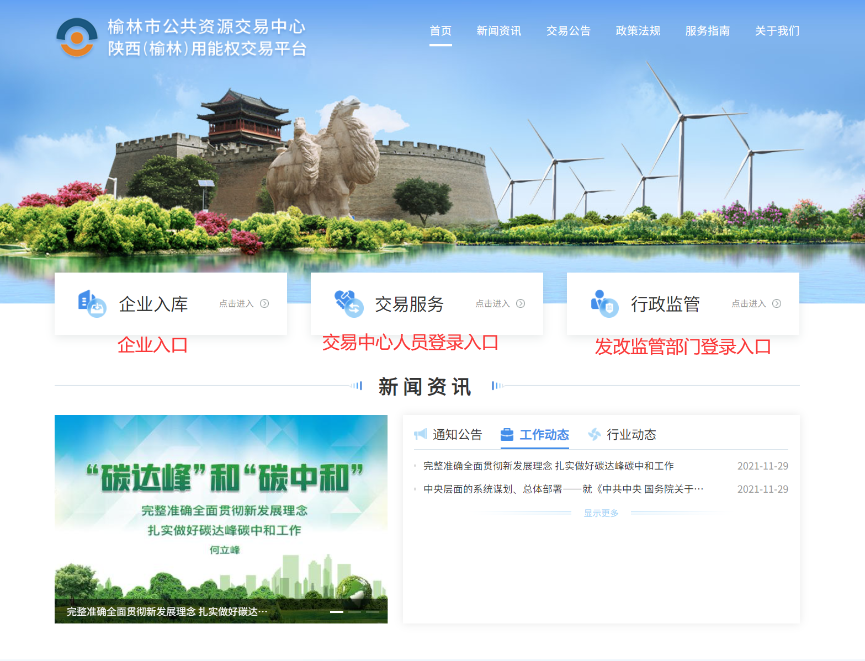

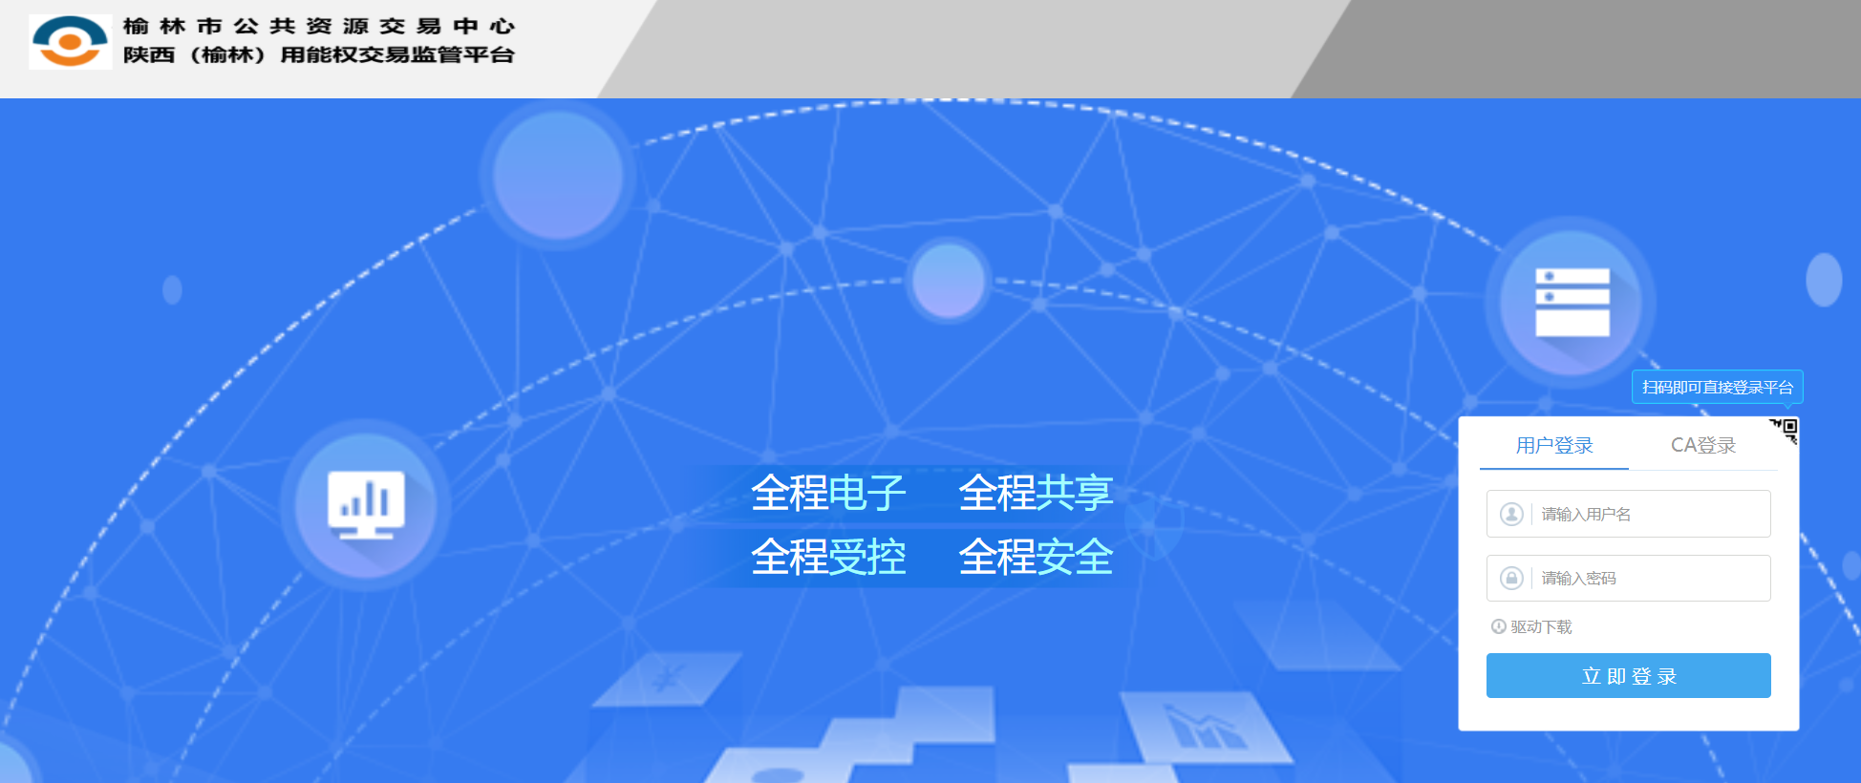

## 主体管理

### 入库企业信息审核

**操作步骤：**

1、点击“默认门户－主体管理-主体信息管理”菜单，页面左侧会显示用能权单位管理菜单，右侧显示入库企业待审核列表页面。如下图：

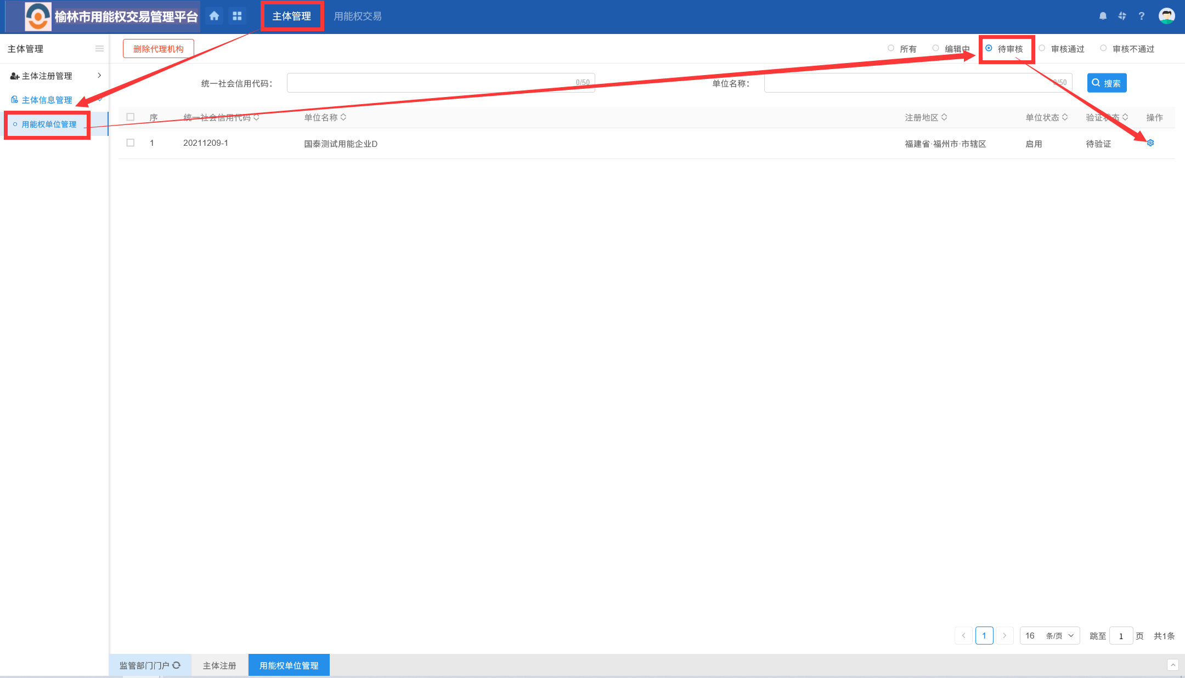

2、点击“操作”按钮，进入“企业信息审核”列表页面，如下图：

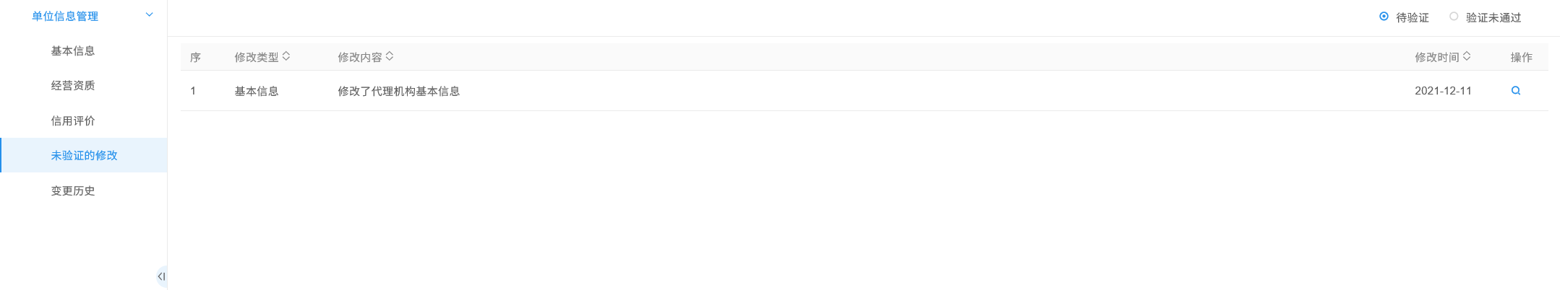

3、点击最右侧“操作”按钮，进入企业信息审核页面，如下图：

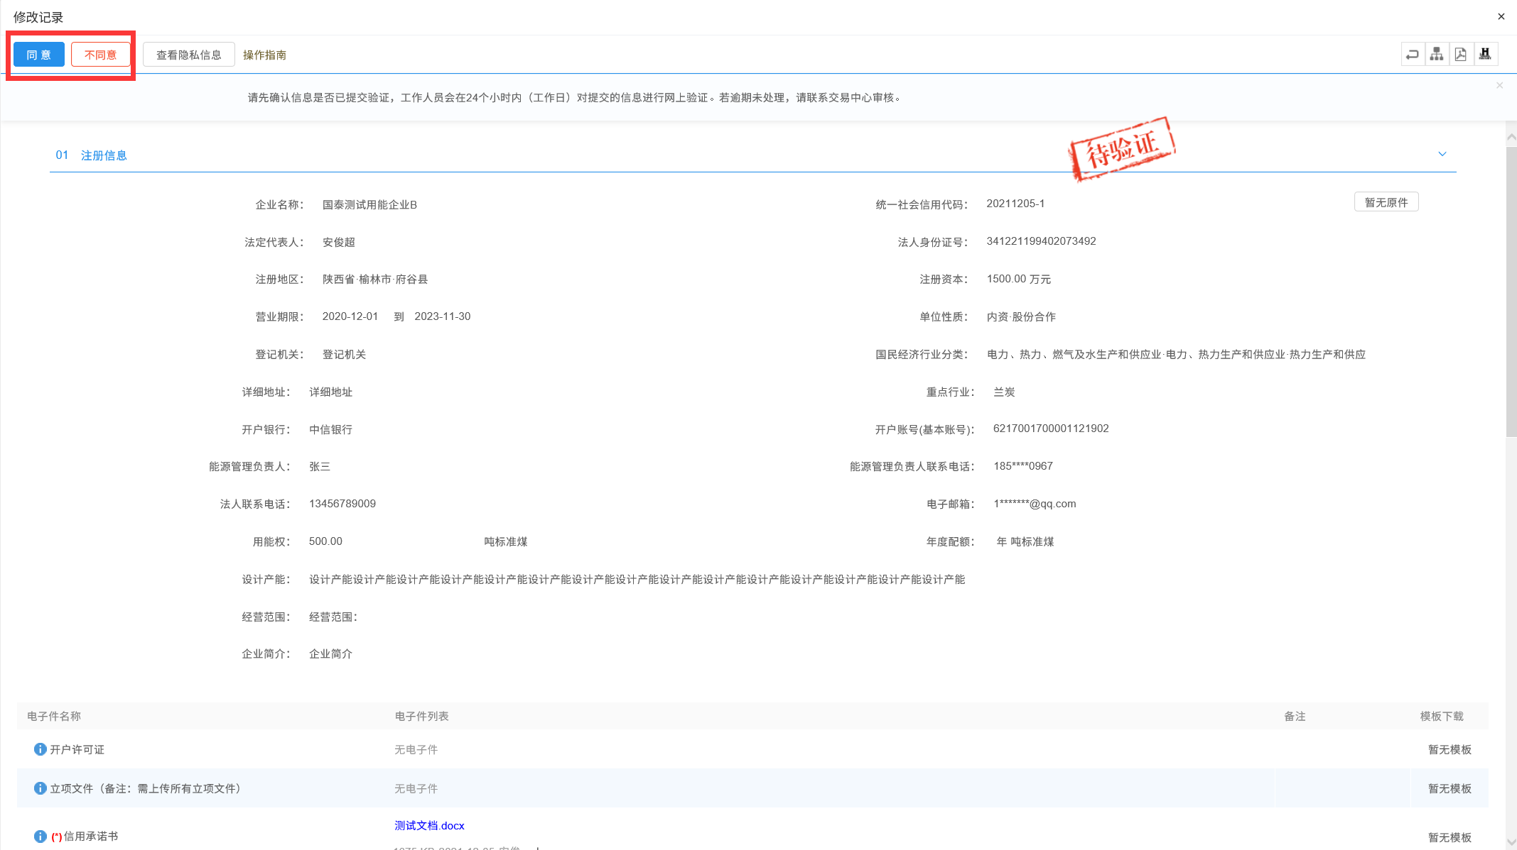

4、最后点击左上角“同意”“不同意”进行审核，如下图：

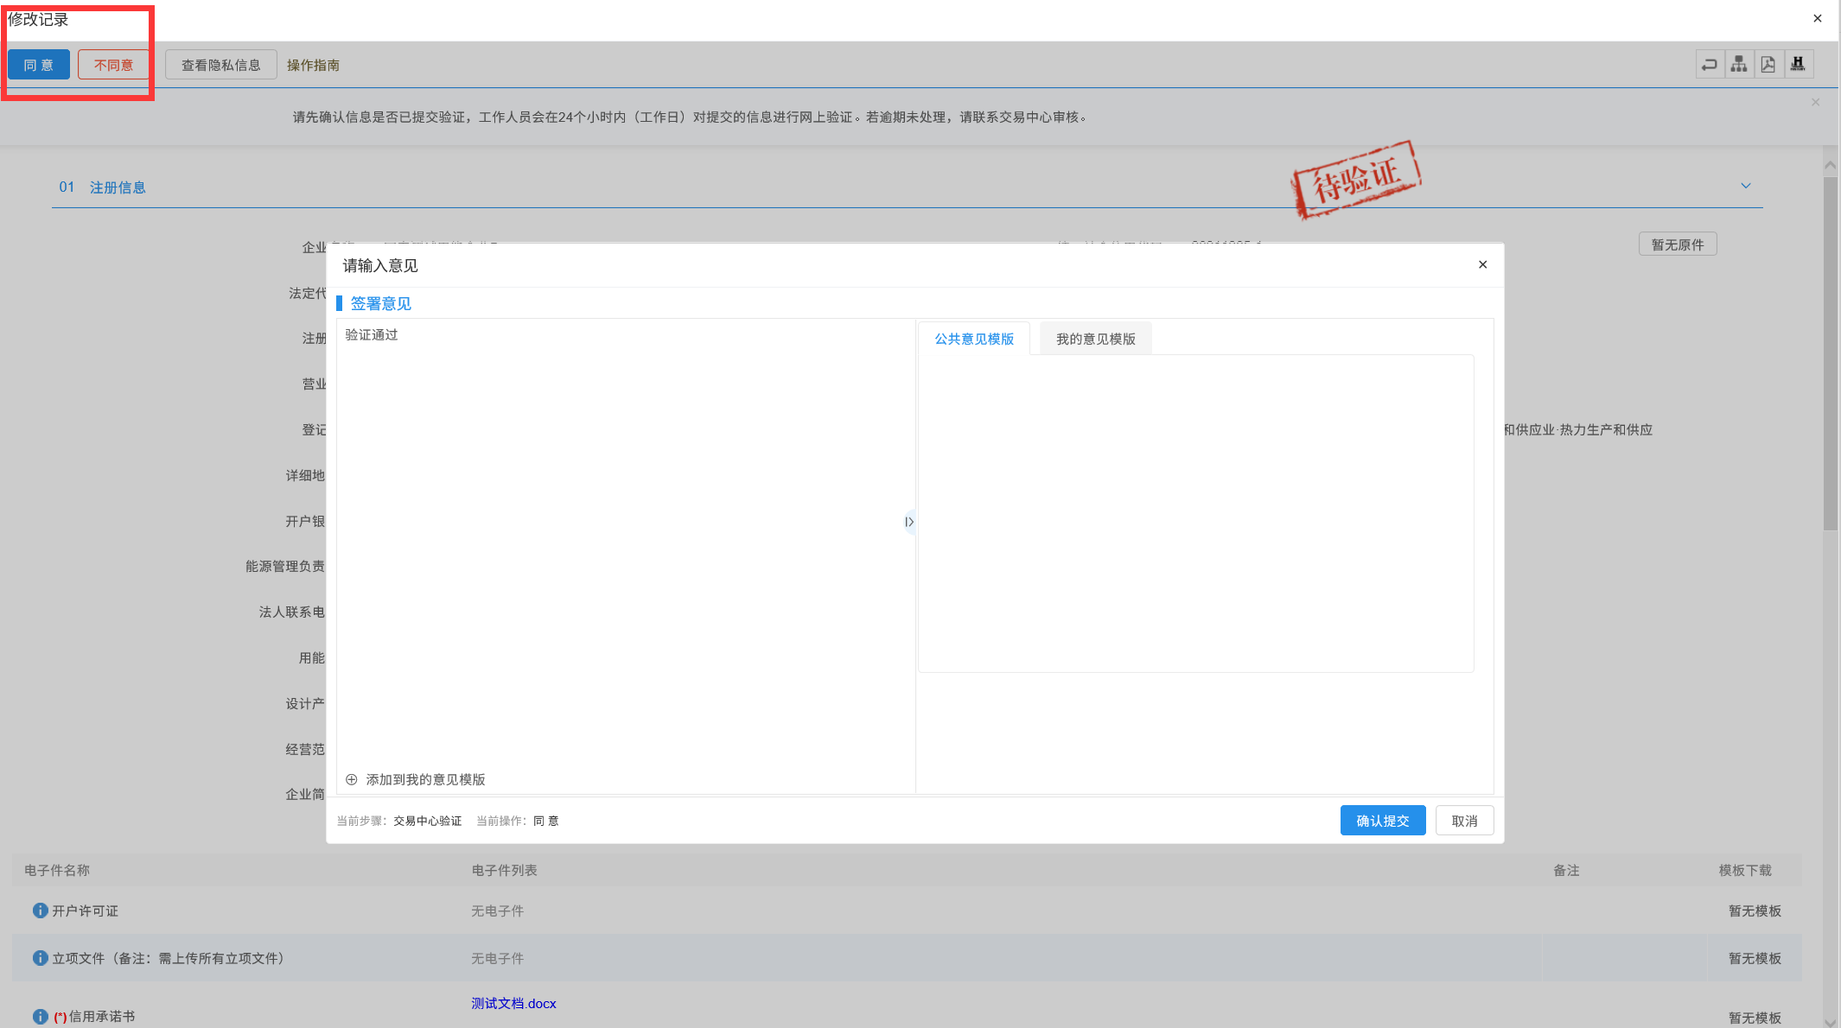

## 用能权交易管理

### 下发交易指标

**前提条件：**政府出让的指标或年度配额，由发改监管部门直接下发指标。

**基本功能：**下发交易指标。

**操作步骤：**

1、监管人员登录后，点击上方“用能权交易-下发交易指标”菜单，进入指标管理页面页面，如下图：

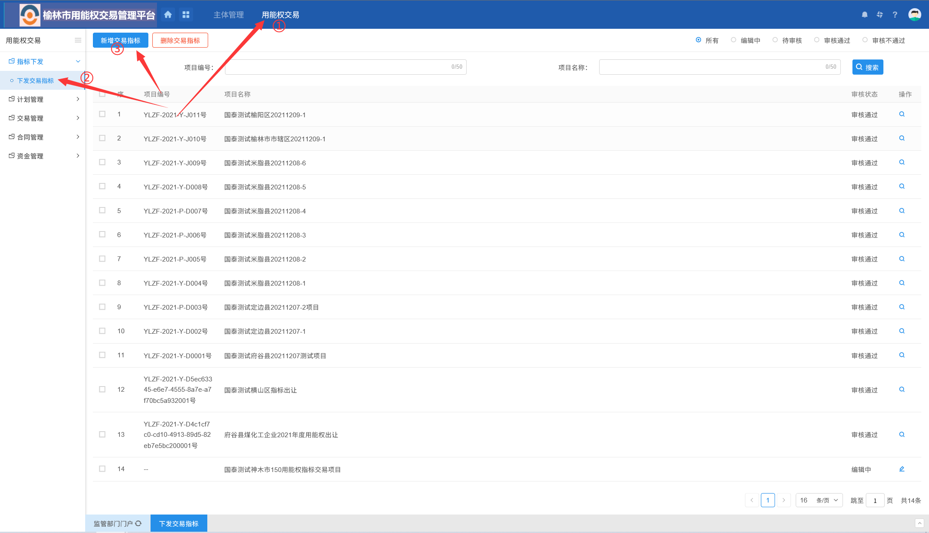

2、点击新增交易指标，进入交易指标编写页面，如下图：

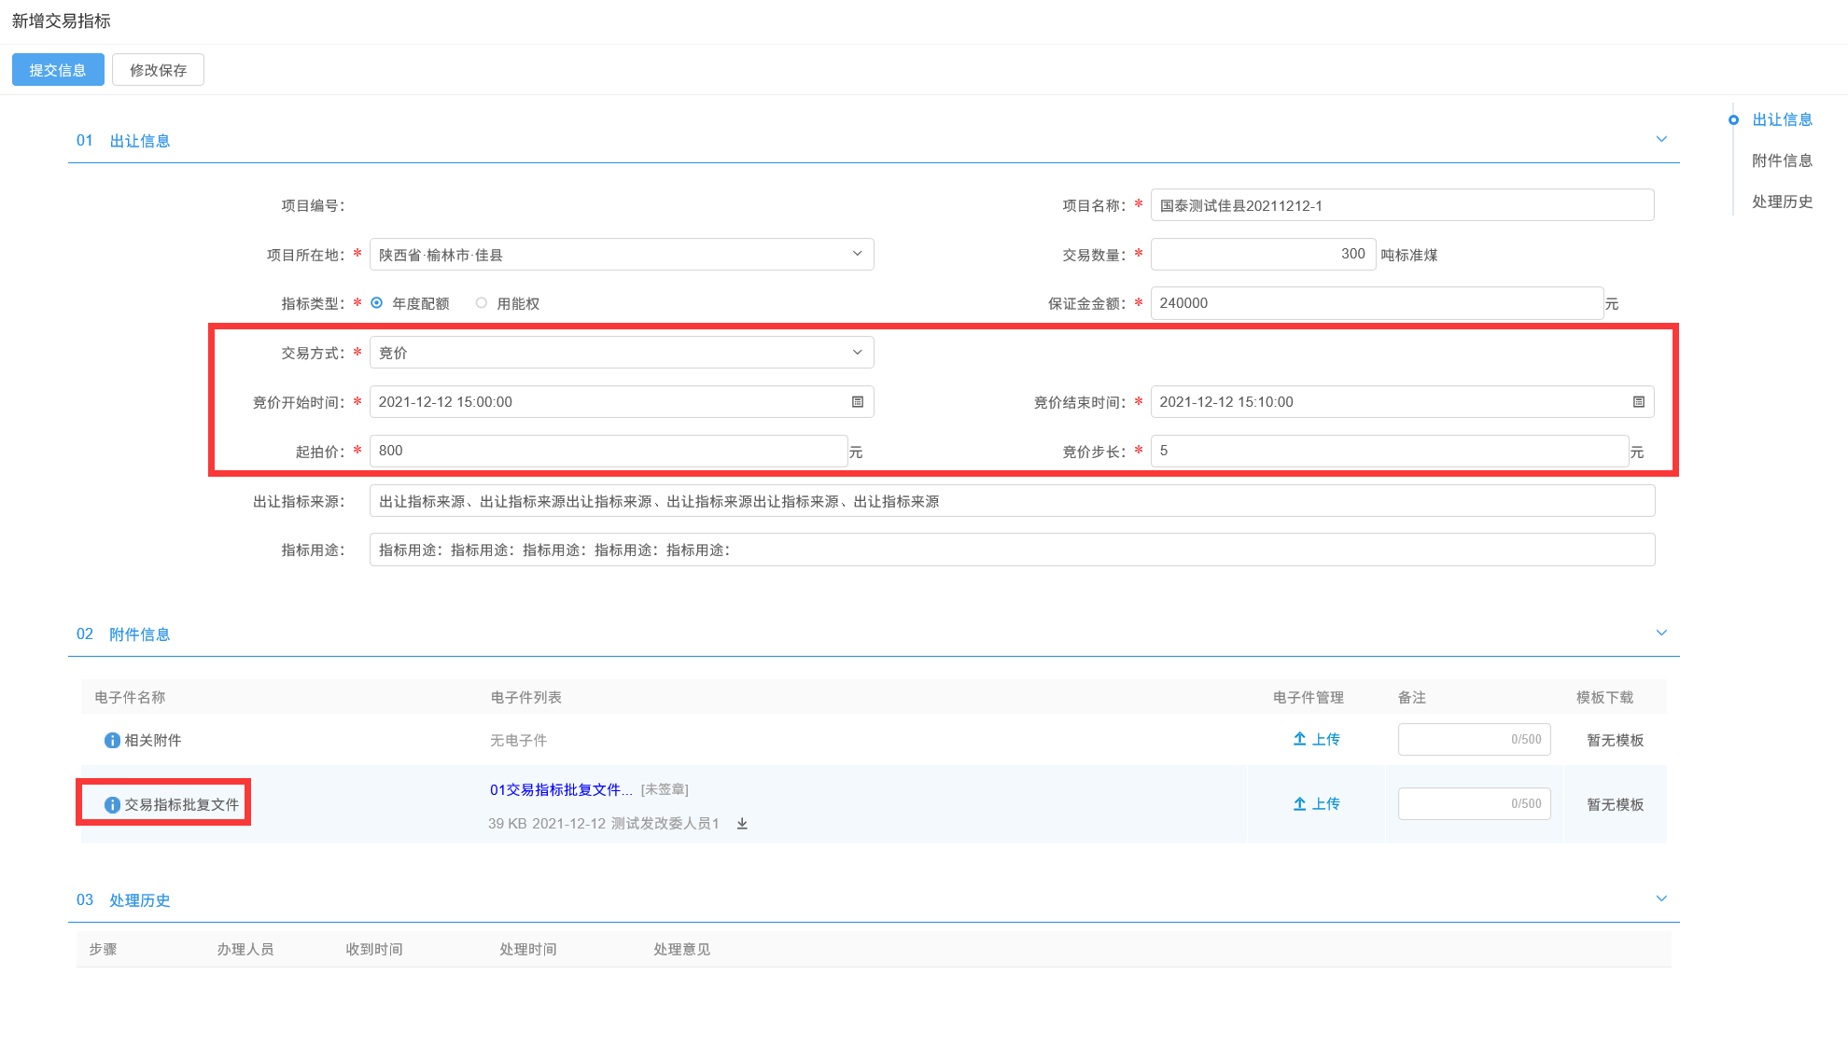

注：

①项目编号无需填写，待交易中心确认交易指标后系统自动生成。

②指标类型分为年度配额和用能权。

③交易方式选则定价时，只需要填写交易数量、交易价格（按照每吨标准煤计价）和保证金金额，登记本信息；选择“竞价”时，则需要设置竞价规则（如上图红框所示）。

④保证金金额按照“交易数量*每吨标准煤单价”来计算，申购企业需足额缴纳。

⑤附件中需上传交易指标批复文件，交易中心收到指标后，按照批复文件内容发布交易公告。

3、指标提交后，由发改委指标初审员和指标复审员进行2次审核，审核通过后，推送到交易中心接收指标，发布交易公告。

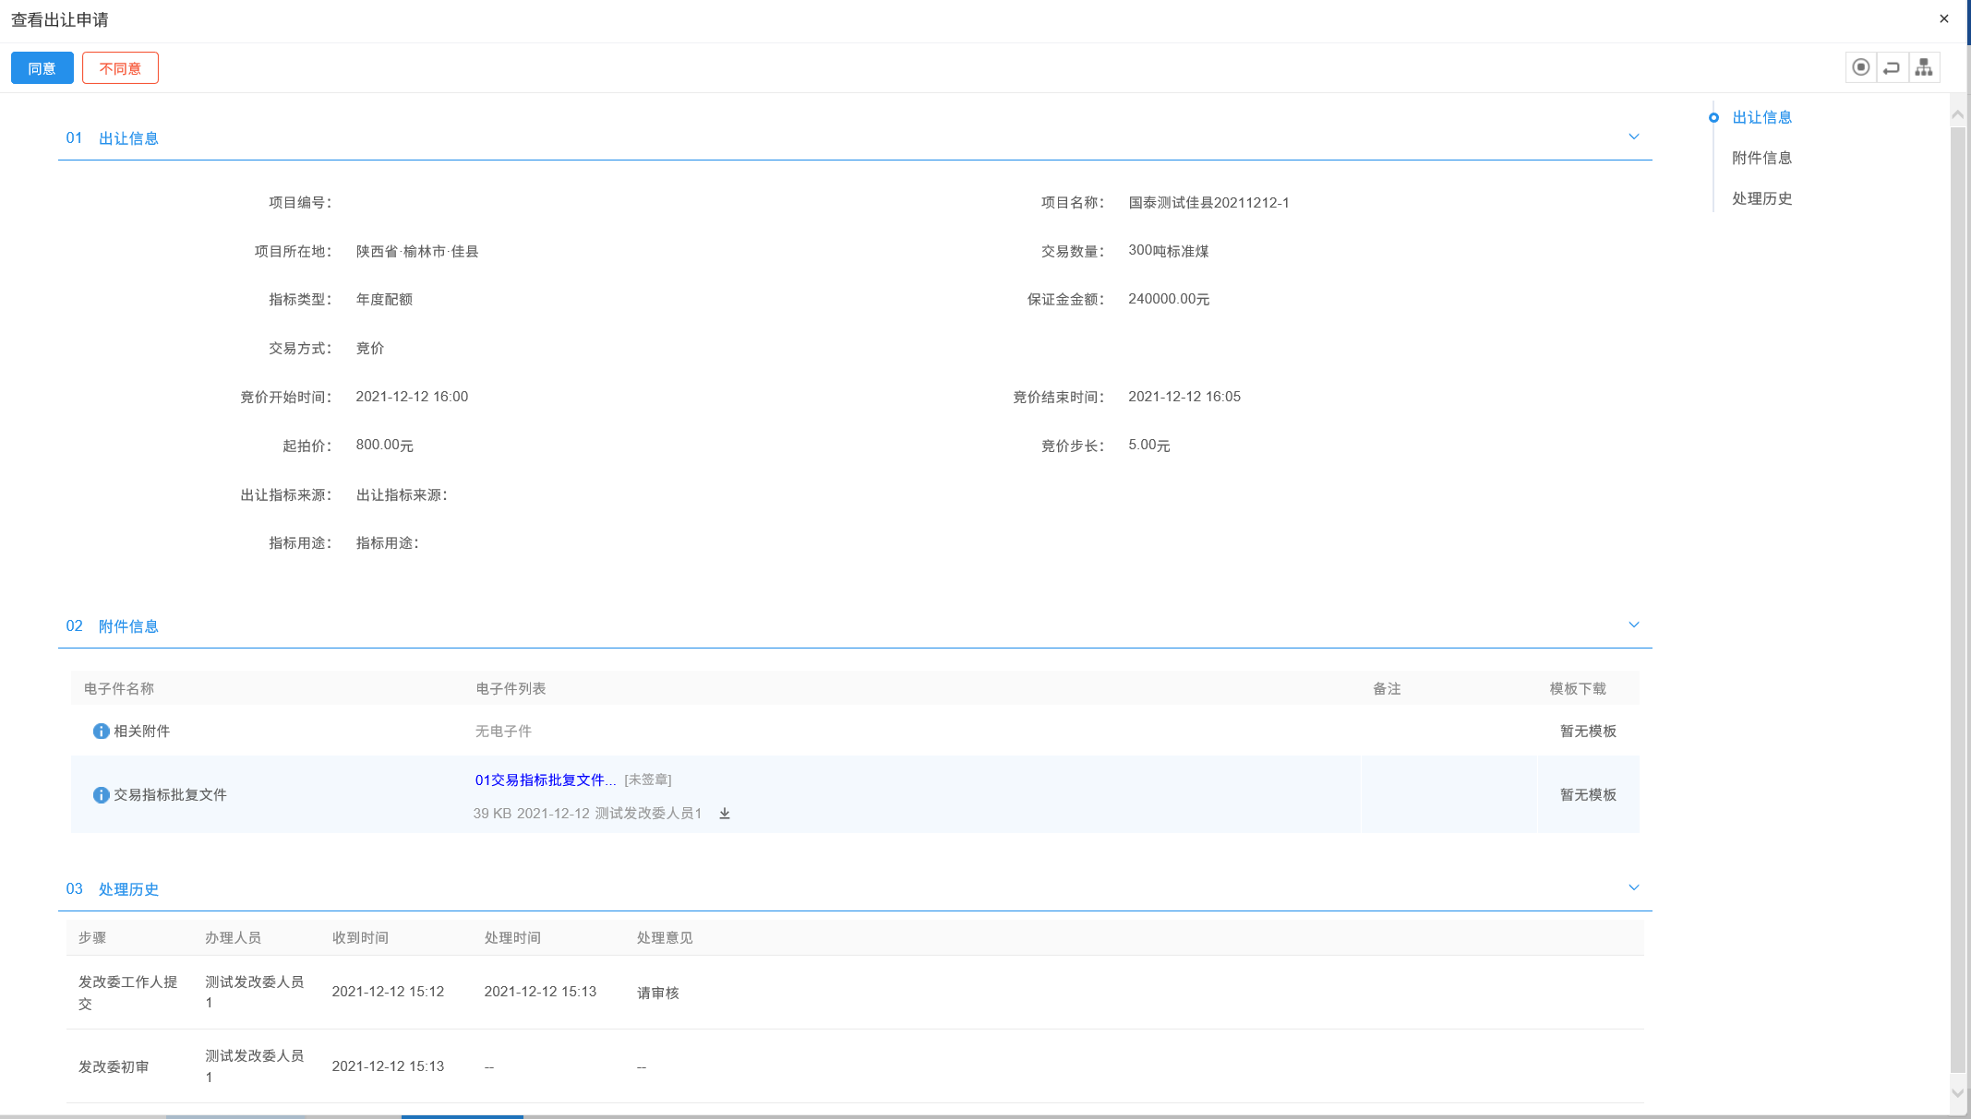

点击同意，输入审核意见，提交到下一步

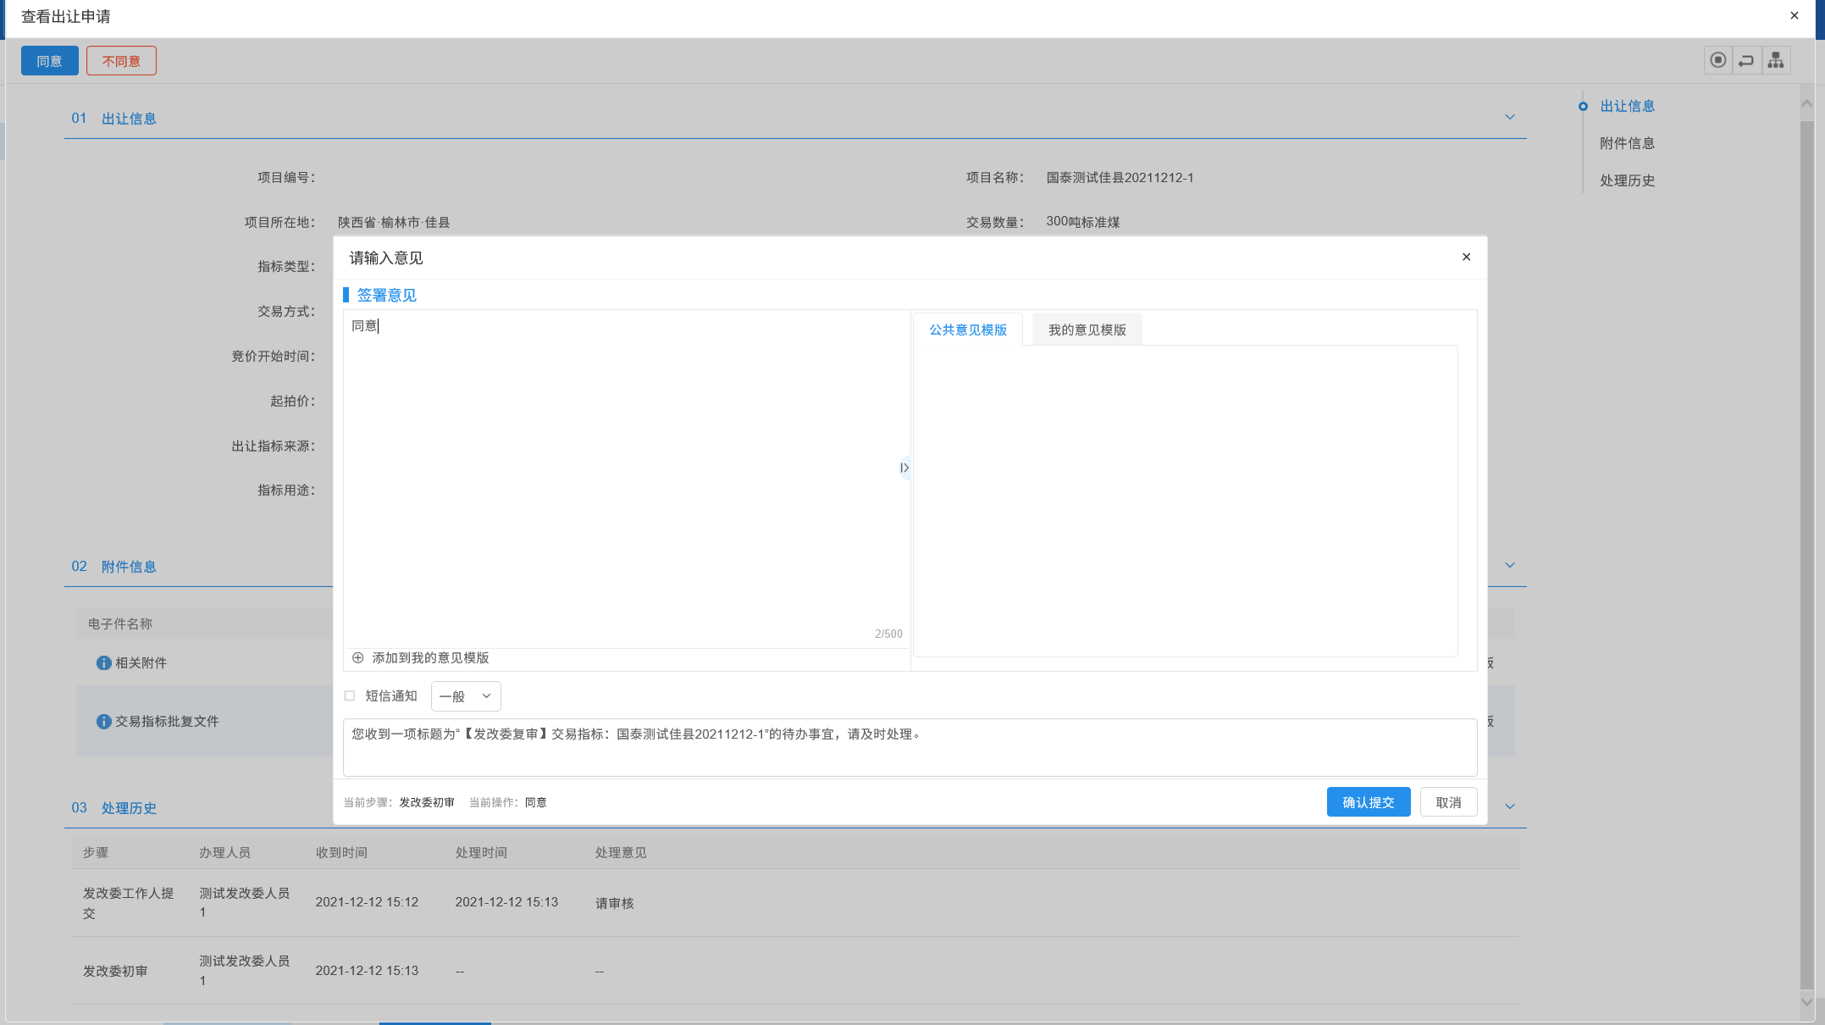

经发改复审后，推送给交易中心接收指标，并发布交易公告

### 审核交易公告

**前提条件：**交易中心按照发改委下发的交易指标，编辑公告后提交审核。

**基本功能：**审核交易中心提交的交易公告。

**操作步骤：**

1、工作台页面，点击“交易管理—交易公告管理”菜单，进入交易公告管理页面，如下图：

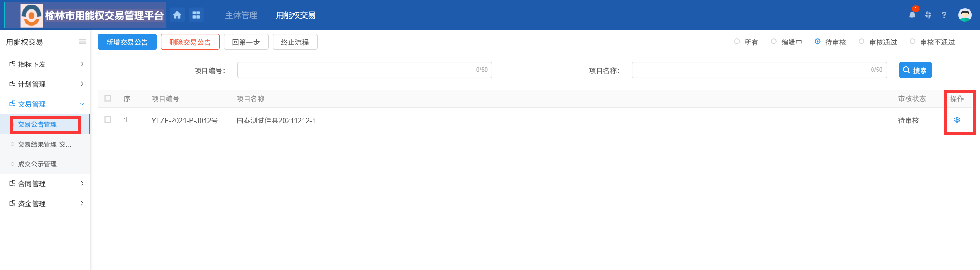

2、，点击操作进入公告审核页面，如下图：

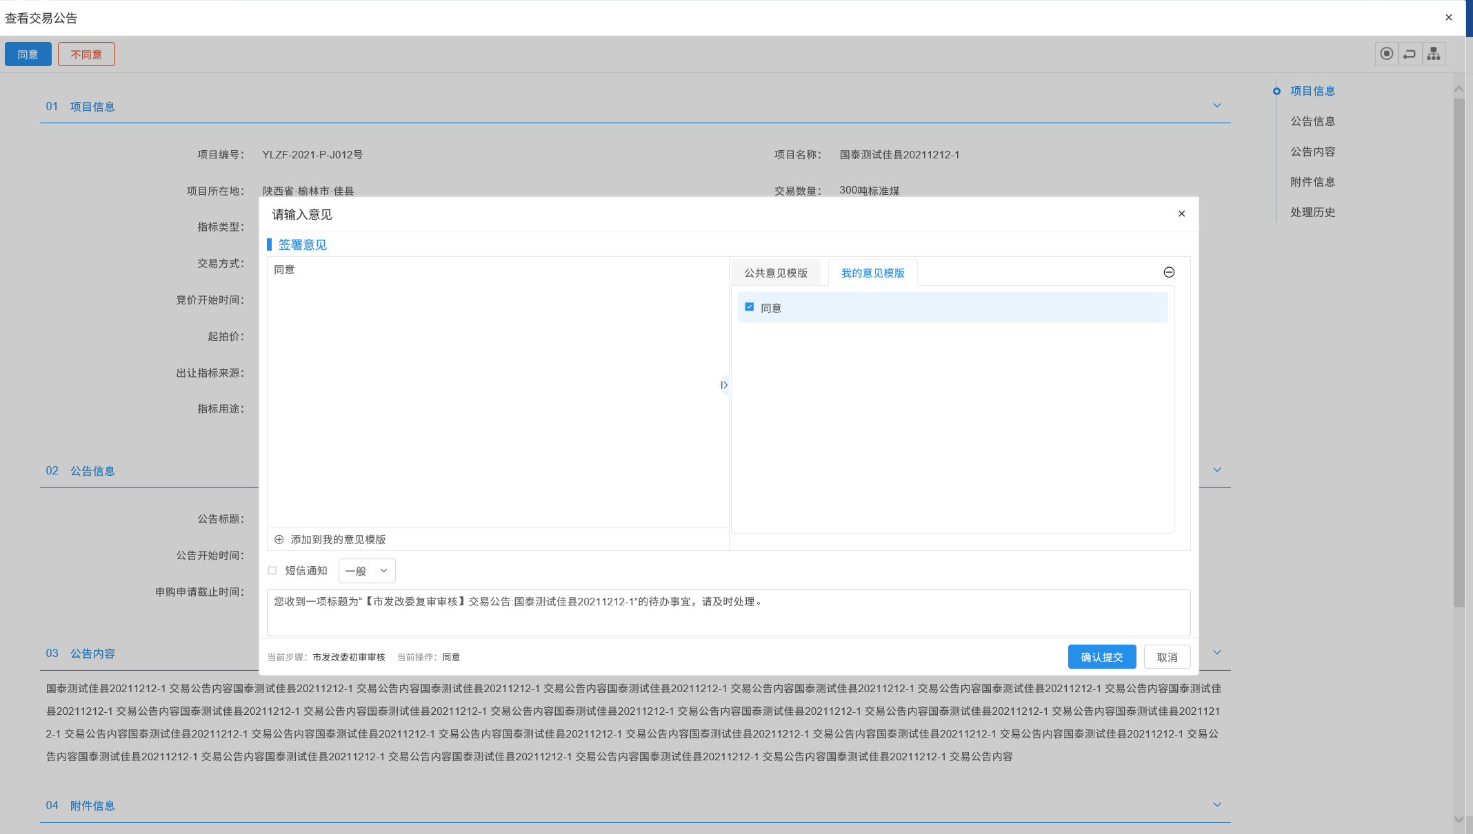

注：经发改部门初审、复审通过后，发布到外网。

### 申购申请审核

**前提条件：**申购企业提交了申购申请。

**基本功能：**审核申购申请。

**操作步骤：**

1、工作台页面，点击“计划管理-申购计划”菜单，进入申购申请审核页面，如下图：

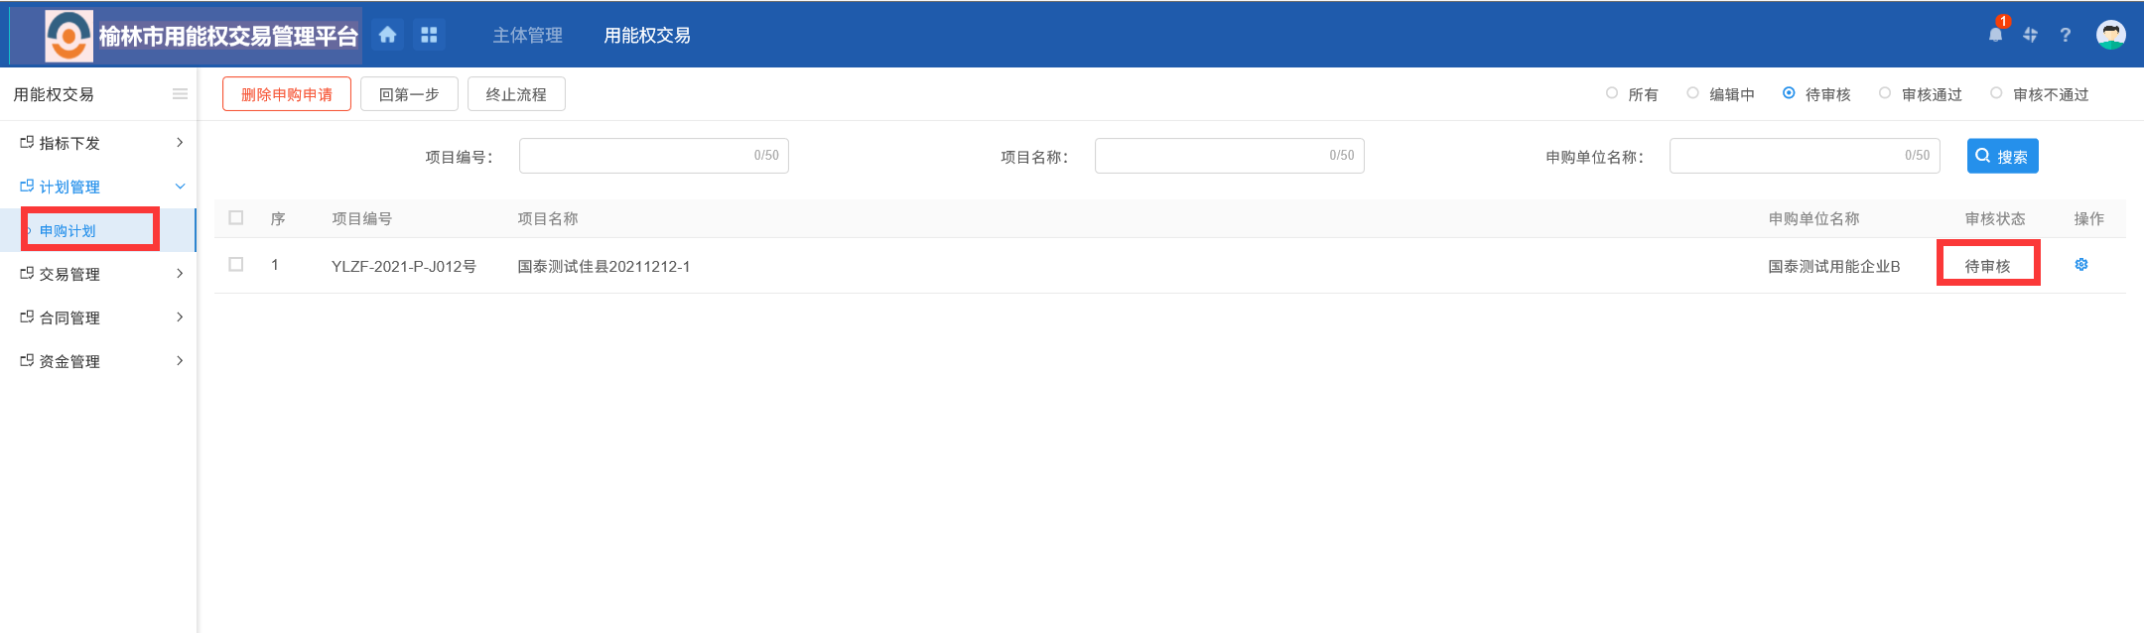

2、，点击操作进入申购申请详情页面，点击同意或者“不同意”进行审核。如下图：

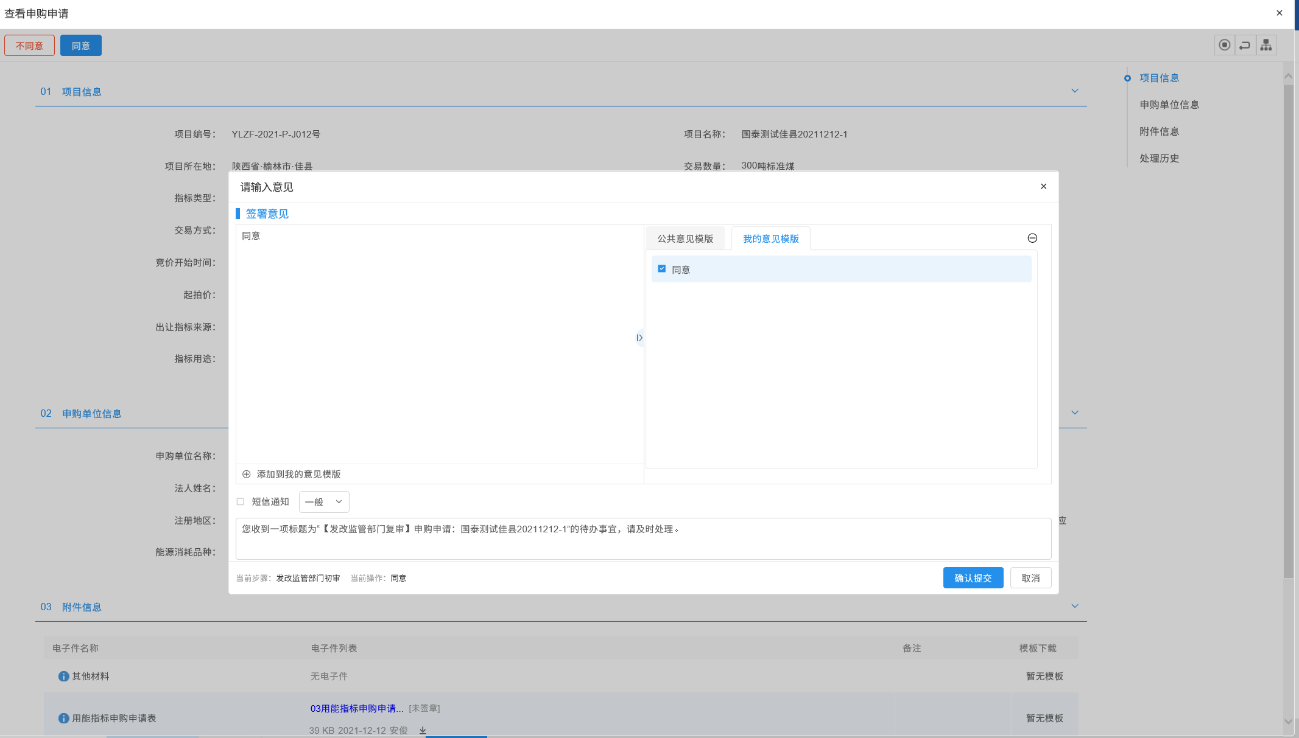

### 成交公示审核

**前提条件：**交易中心提交了成交结果公示。

**基本功能：**审核成交结果公示。

**操作步骤：**

1、工作台页面，点击“交易管理-成交公示管理”菜单，进入成交结果公示审核页面，如下图：

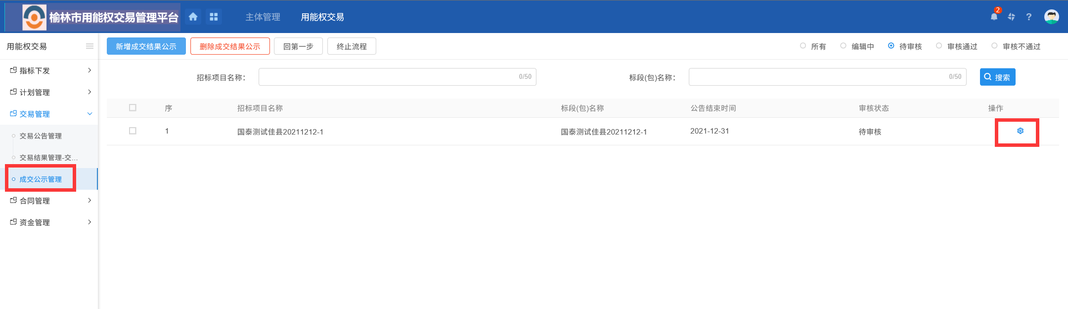

2、点击“操作”进入审核页面，查看完内容后，点击“送下一步”，提交给发改委复审

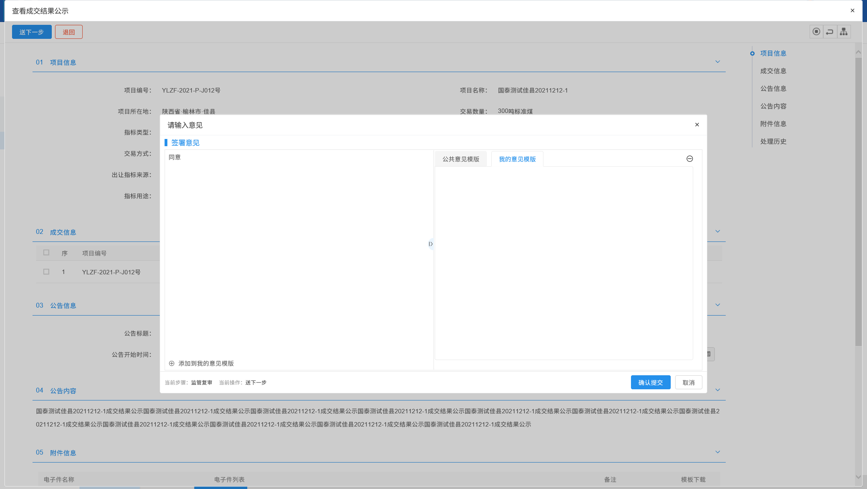

### 合同审核

**前提条件：由**成功交易的申购企业提交合同备案申请。

**基本功能：**审核合同。

**操作步骤：**

1、工作台页面，点击“合同管理-合同审核”菜单，打开右侧合同列表，默认展示待审核状态的合同。如下图：

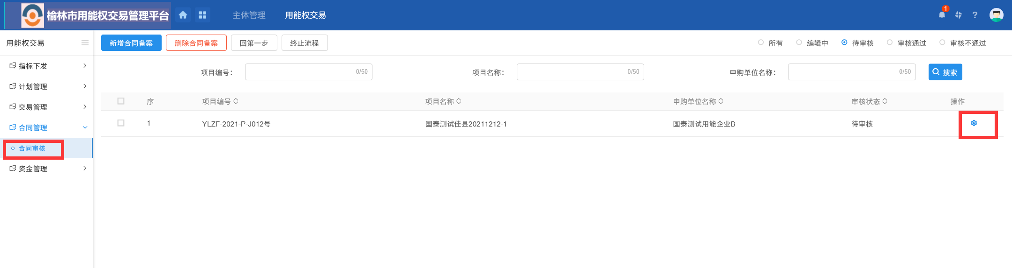

点击“操作”进入合同审核页面，也可以下载合同附件进一步审核。

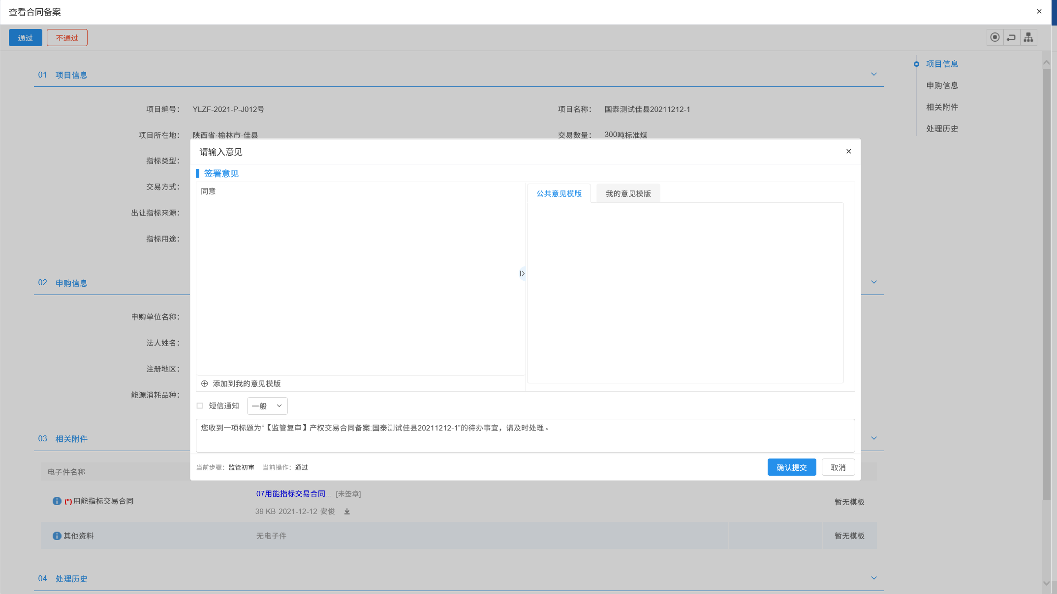

### 资金划转情况确认

**前提条件：**成功交易的申购企业提交资金划转申请，并且经过交易中心确认。

**基本功能：**审核资金划转申请。

**操作步骤：**

1、工作台页面，点击“资金管理-资金划转情况确认”菜单，打开右侧资金划转申请列表，默认展示待审核状态的资金划转申请。如下图：

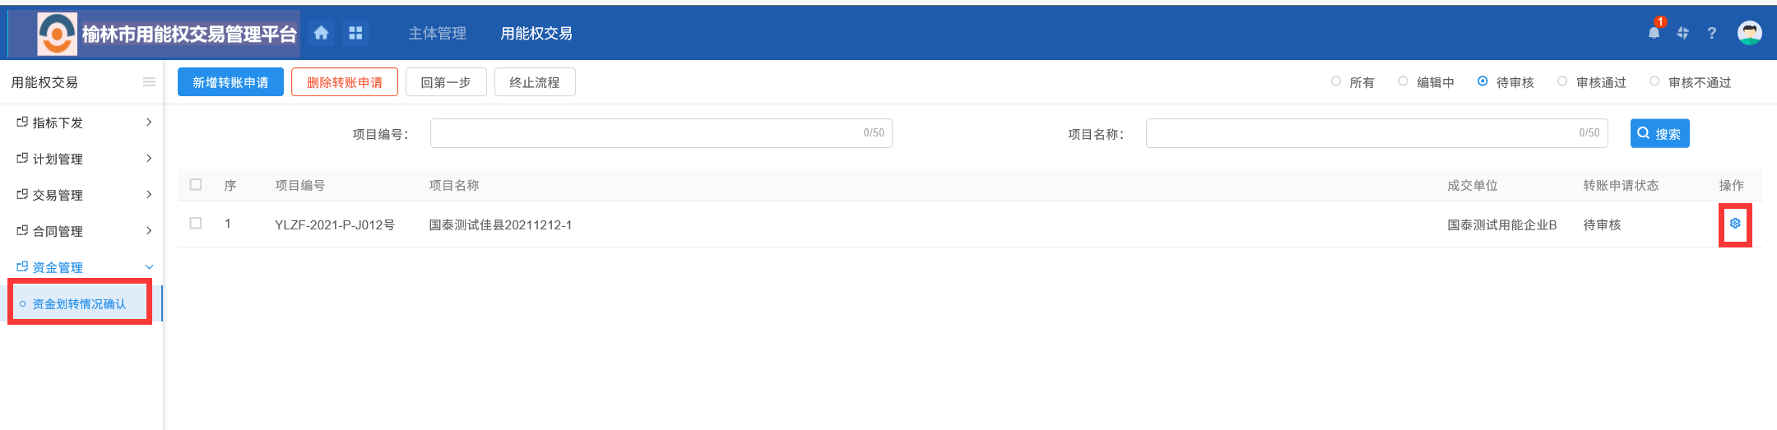

2、在资金划转审核页面，点击“同意”或者“不同意”进行审核即可。

